
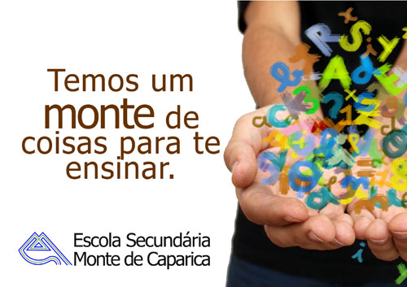
ESMC
Data: 29.11.2011

Curso EFA Escolar NS
CIDADANIA E PROFISSIONALIDADE
Formadora: Ana Paiva

Formando: Paulo Santos
CP3 – REFLEXÃO E CRÍTICA
Tema 1 - Representações Pessoais e Sociais de Estereótipos e Preconceitos
Domínio Privado

RA: Identifico as condicionantes pessoais de preconceito e ajo com vista à sua desconstrução.
_______________________________________________________________________________________
Atividade nº3 – EU, PRECONCEITUOSO?

Questões orientadoras:
- Como age a sociedade perante a diferença? E como ajo eu?
- Seremos todos preconceituosos?

- Identifico atitudes e comportamentos preconceituosos relacionados com a diferença.

- Leio e analiso o conteúdo das pranchas de BD apresentadas, respondendo às questões:
HISTÓRIA Nº1 | Título: Que aspeto
Identificação do preconceito: Os personagens têm uma ideia feita sobre as pessoas consoante a maneira como se vestem.
Argumentos usados pelas personagens preconceituosas: os brancos dizem que os negros têm o ritmo no sangue e usam o tipo de roupa que se vê nos filmes americanos ”boné, sweatshirt”.
Grupo dos negros, fazem o mesmo tipo de observação da forma de vestir dos brancos, achando ridículo o uso de fato e gravata.
HISTÓRIA Nº2 | Título: Aparências
Identificação do preconceito: Homofobia
Na história é referido o principal estereótipo sobre este preconceito. Refira-o.
Atribui um papel feminino aos homossexuais.
HISTÓRIA Nº3 | Título: Preconceitos
Identificação do preconceito: Xenofobia
Qual é a moral da história?
A moral da história é que a personagem quis evitar alugar a casa a pessoas de outras etnias e acabou por arrendar a um jovem da sua etnia mas com amigos que o visitam de etnias diferentes.

HISTÓRIA Nº4 | Título: Nómadas
Identificação do preconceito: estereótipo (os ciganos são todos ladrões)
A propósito desta história comente a frase: “Faz o que eu digo, não faças o que eu faço!”
O que ela quer dizer é que falava bem dos ciganos e que gostava da música deles mas quando soube que os ciganos foram viver lá para ao pé, tomou uma atitude discriminatória ao fechar a porta de casa.
DOC.A: “Em qualquer atitude é possível distinguir três componentes. O elemento intelectual tem a ver com as ideias, ou seja, com aquilo que pensamos, que sabemos ou acreditamos saber. Quando afirmamos que o tabaco provoca o cancro, emitimos um juízo que pensamos corresponder à realidade. O elemento emocional é de caráter afetivo e é constituído pelos sentimentos que nutrimos relativamente aos objetos, às pessoas, às situações e às ideias. O elemento comportamental é o resultado dos outros dois e trata-se daquilo que tencionamos fazer ou dizer, da predisposição para reagir e atuar. Mas nem sempre os nossos comportamentos são consonantes com as atitudes. Por exemplo, se uma pessoa acredita que fumar provoca o cancro e, apesar disso, continuar a fumar, vive numa situação de dissonância cognitiva, e sente-se incomodado com a sua inconsistência psicológica. Para aliviar a tensão psicológica, é provável que a pessoa procure diminuir a dissonância, com argumentos- Há pessoas que nunca fumaram e têm cancro; mais vale morrer feliz aos 70 que infeliz aos 80; os cigarros light que fumo têm efeitos pouco nocivos.”
Fonte: Manual de Psicologia, 12º ano, Areal Editores (adaptado)

Visualizamos em grupo os vídeos 5, 6, 7 e 8 e refletimos sobre os diferentes contextos em que experienciamos a dissonância cognitiva.

G - Reconheço situações em que agi preconceituosamente
- Debato na turma a afirmação sublinhada no documento e transponho-a para a análise da situação de ser ou não ser preconceituoso.
De fato somos todos preconceituosos por fazermos ideias pré-concebidas sobre as coisas e as pessoas.

VIDEO 5- Quando ouvimos cair a bandeja pensávamos que era a rapariga mongoloide mas afinal não foi ela, mas sim um colega de trabalho.

VIDEO 6- Fomos levados a crer que as senhoras estavam a criticar um casal por serem homossexuais mas afinal estavam era a criticar por eles usarem manga curta no Inverno.

VIDEO 8- Desconstrução da desigualdade entre sexos promovida pelo governo para ensinar as crianças a não fazerem discriminação por sexo.

Vídeo 7-Troca de identidade e de cultura e gostos, a diversidade é uma riqueza e uma oportunidade e não uma ameaça.

